Pada Menu Master telah diinputkan urutan parameter seperti gambar 1 tetapi ketika di eksport data untuk tidak sesuai dengan urutannya seperti yang tertera pada gambar 2. (beda hari ditemukan urutannya yang berbeda- beda )

Hal ini terjadi pada Laporan Pelanggan Tidak Lengkap MF, Lengkap MF, Tidak Lengkap Kimiam Lengkap Kimia.

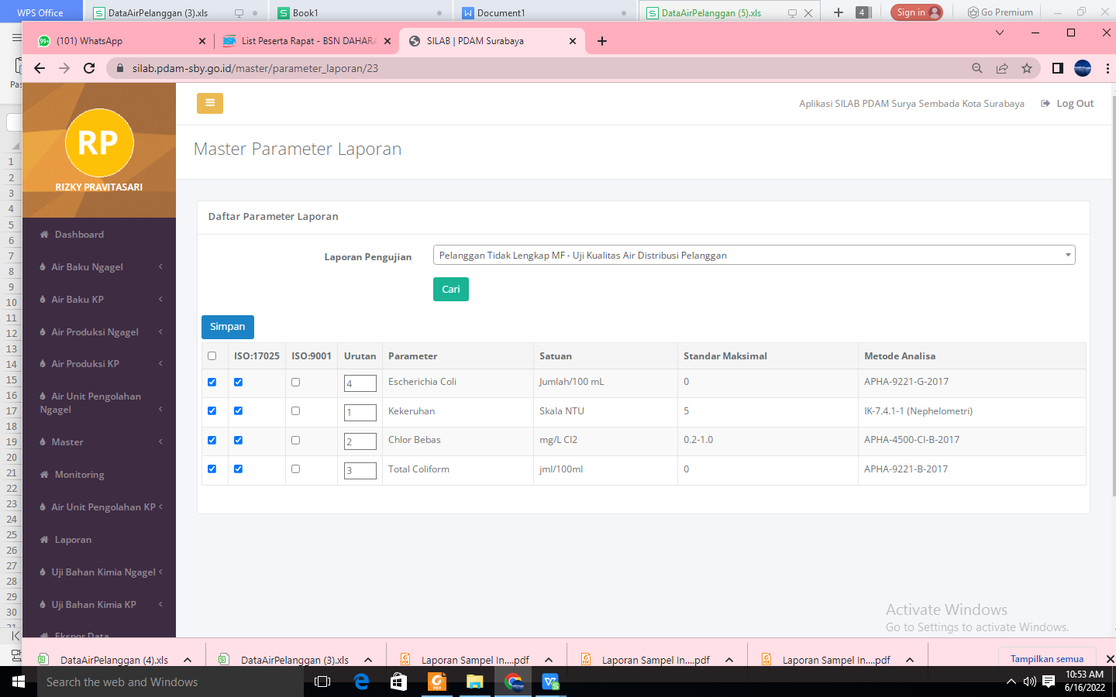

**Gambar 1**

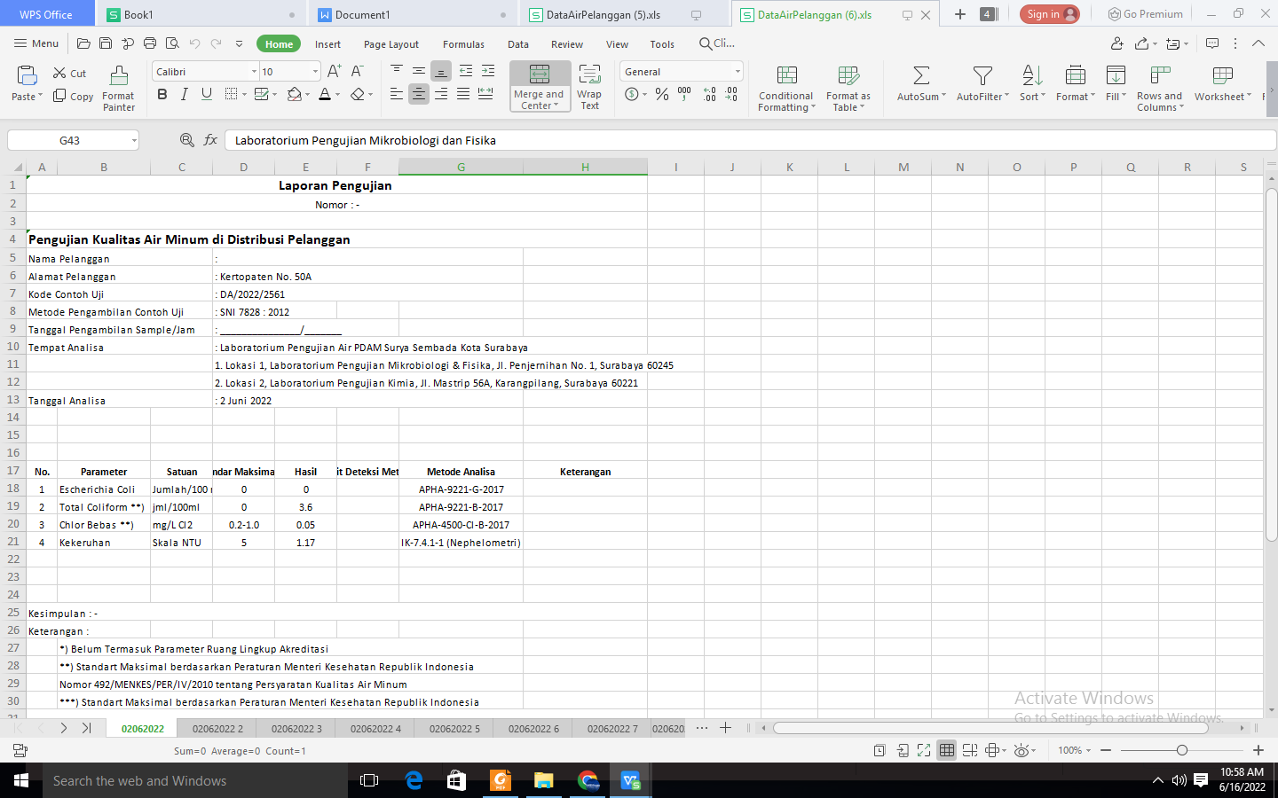

**Gambar 2**